Nicht nur reden, sondern MACHEN!

In zahlreichen Aktionen haben wir uns bereits praktisch für eine ökologische Wende stark gemacht. Mit dem Ziel ,die Schöpfung zu bewahren, haben wir beispielsweise zusammen mit den Firmlingen eines ganzen Jahrgangs 400 Douglasien gepflanzt. Inzwischen kann man dort bereits über drei Meter hohe Bäume bestaunen.
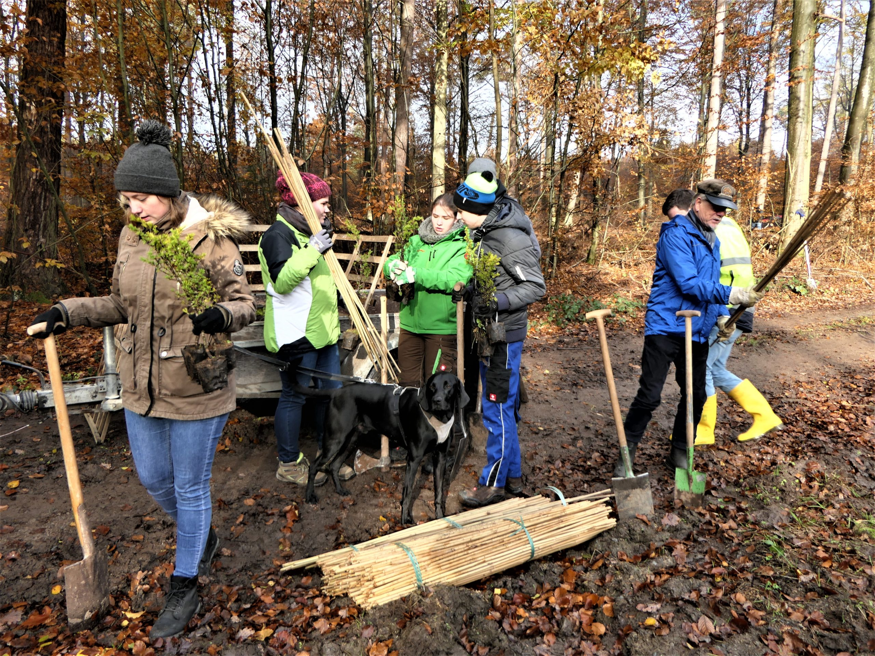
Inzwischen haben wir schon zahlreiche weitere Aufforstungsaktionen durchgeführt. Handelte es sich bei diesen Projekten in der Regel um Aktionen in unserem Stadtwald, so finden wir auch die Idee spannend Flächen in unserem direkten Umfeld zu begrünen. Wer Ideen hat, wie wir öffentliche Plätze in der Stadt Freudenberg klimafreundlicher und lebendiger zu gestalten (und dabei vielleicht noch helfen könnte unserer Kommune Geld zu sparen) ist ganz herzlich eingeladen bei uns mitzumachen!

Uns ist es wichtig, stets alle Interessierten in unsere Aktivitäten mit einzubeziehen. Der soziale Zusammenhalt in unserer Gemeinde ist uns ein Herzensanliegen.

Ganz neu in unserem Programm haben wir jetzt eine Aktion, die unsere Heimat lebendiger und schöner machen wird:
Anlässlich des Herbstmarktes 2024 haben wir auf unserem Stand zusammen mit der Fair-Trade-Gruppe Freudenberg erstmals Wildsträucher zum Verkauf angeboten. Ganz besonders wichtig war dabei die fachkundige Beratung: welche Sträucher sind gut für Vögel und Schmetterlinge. Welche fühlen sich in der Sonne wohl und welche im Schatten. Welche brauchen Pflege und welche wachsen gemächlich und beständig. Unser besonderer Service bestand dann darin, dass wir die gekauften Sträucher zur besten Pflanzzeit an die Käufer frei Haus lieferten. So mussten unsere Kunden diese nicht auf dem Markt mit sich herumtragen.
Die Aktion war ein so großer Erfolg, dass wir sie nun jedes Mal zum Herbstmarkt wiederholen wollen.

Da die Global Marshall Lokalgruppe Freudenberg sich aber nicht nur für eine gesunde Umwelt stark macht sondern auch immer den Blick auf eine gerechte Welt wirft, geht pro verkaufter Pflanze ein Festbetrag an die Organisation Greening Burundi. So wie wir in Deutschland pflanzen junge Menschen in Burundi Bäume für eine Umwelt in der auch nachfolgende Generationen gesund leben können!

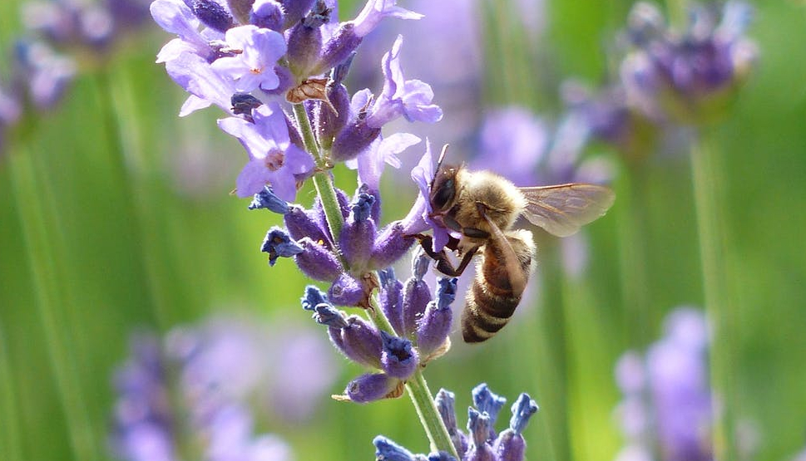

Die „Global Marshall Plan Initiative“ wurde 1993 von dem ehemaligen US-amerikanischen Vizepräsidenten Al Gore initiiert. Ihr Name knüpft absichtlich an dem „Marshall Plan“ nach dem Zweiten Weltkrieg an: Die Initiative versteht diesen als Symbol für Hoffnung, Solidarität und Frieden. Die „Global Marshall Plan Initiative“ macht sich weltweit in Wirtschaft, Politik und Gesellschaft für eine ökologisch-soziale Marktwirtschaft stark: Dabei spielen Nachhaltigkeit und Umweltschutz eine wichtige Rolle. Die Initiative möchte dazu beitragen, die weltweite Armut zu überwinden, eine gerechte Globalisierung voranzubringen und Menschenrechte und Menschenwürde für alle garantieren.

Wenn Sie mehr über uns wissen wollen fordern Sie doch einfach unsere Broschüre an:
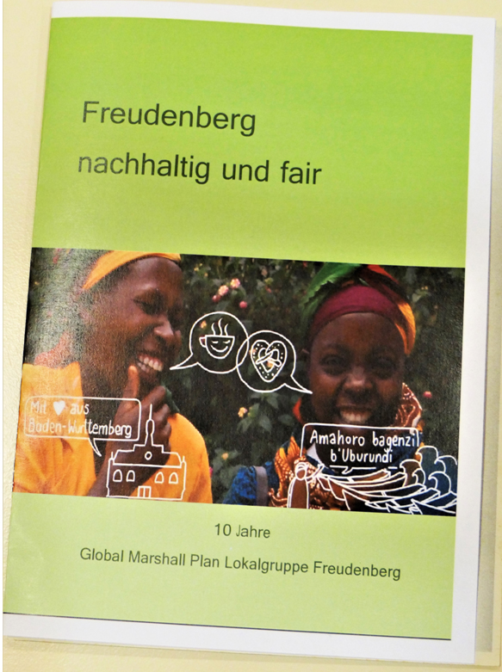

Global Marshall Plan Lokalgruppe Freudenberg
Katholische Seelsorgeeinheit Freudenberg,
Wiesenweg 2, 97896 Freudenberg
http://globalmarshallplan.org/zeitungsartikel-webseiten-aktionen-wie-unterstuetzer-aktiv-sind

Lernen, und diskutieren für eine bessere Welt!

Ein Umdenken ist notwendig, wenn wir die Welt zu einem besseren Ort machen wollen. Deshalb organisieren wir in regelmäßigen Abständen Vortragsveranstaltungen. Da dies häufig am besten mit Partnern gelingt arbeiten wir beispielsweise immer wieder gerne mit dem Bildungszentrum der Erzdiözese Freiburg zusammen. Diese finden häufig im Bernhardsaal statt…

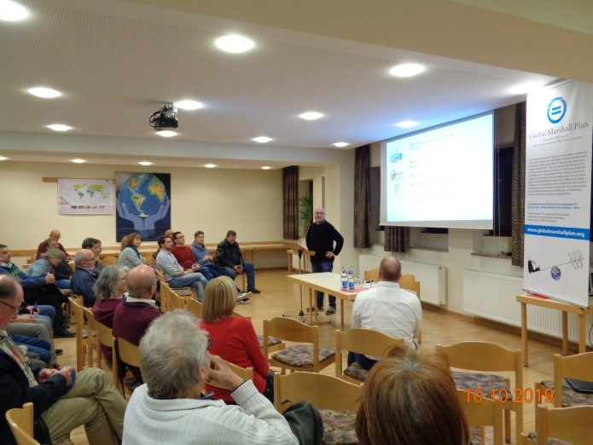
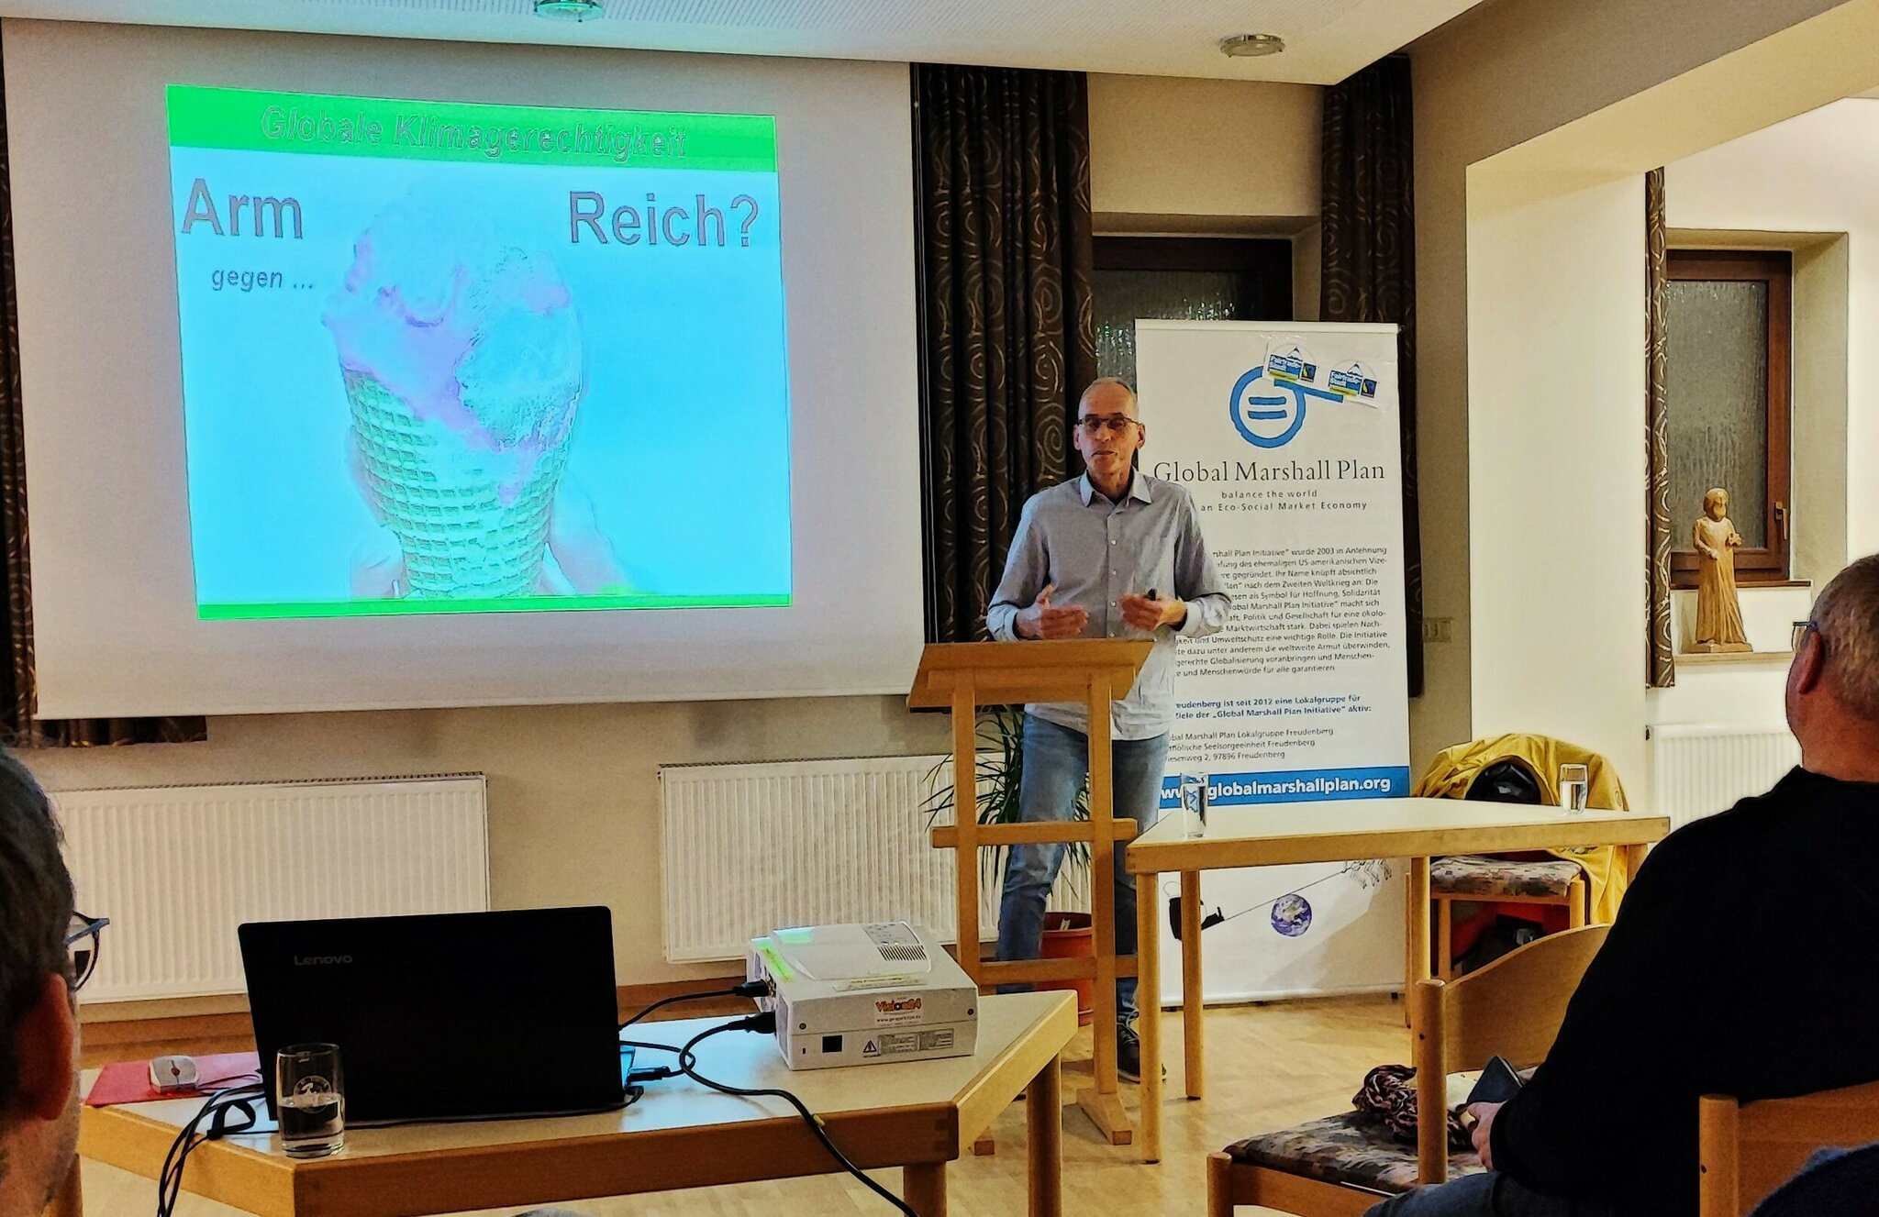

…aber manchmal benötigen wir dafür auch die Turnhalle!

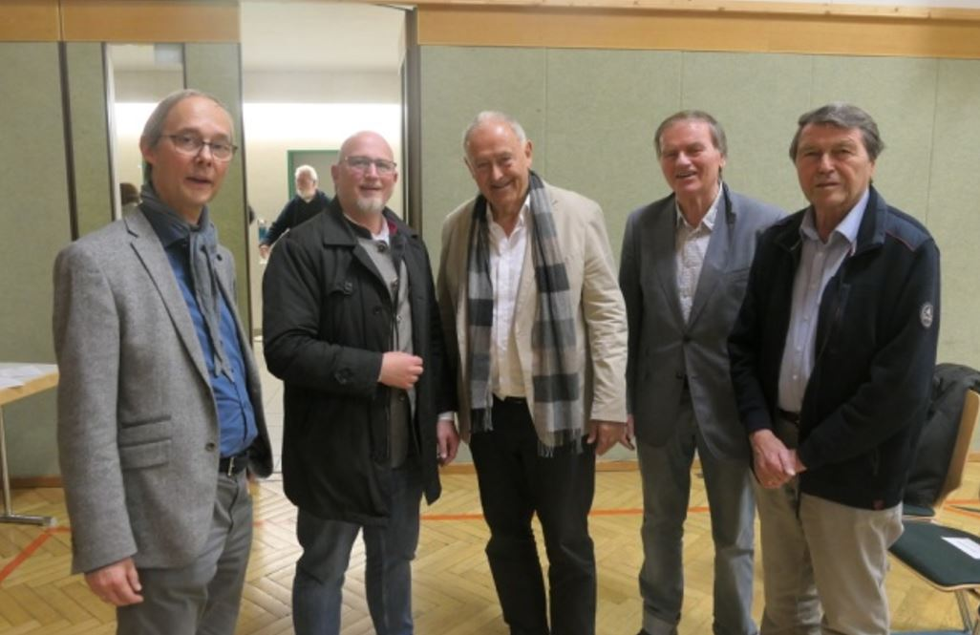

Wenn die Not in unserem Partnerland Burundi ganz besonders groß ist engagieren wir uns sogleich, gehen auf öffentliche Plätze und sammeln Geld um beispielsweise Flutopfer beim Wiederaufbau ihrer Schule zu unterstützen!

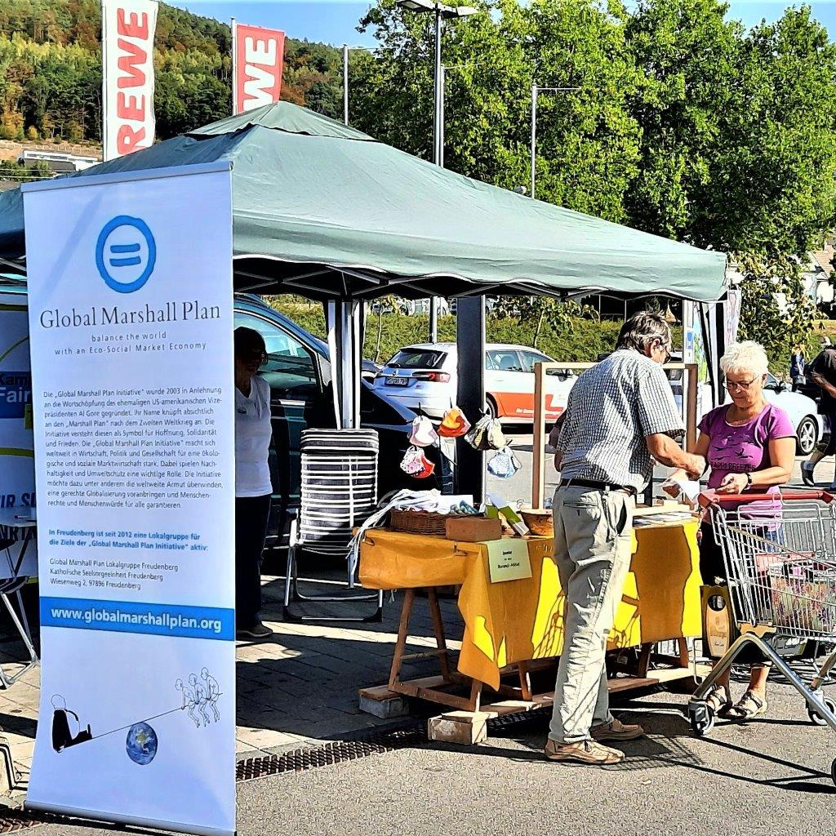

Lokalgruppe Freudenberg

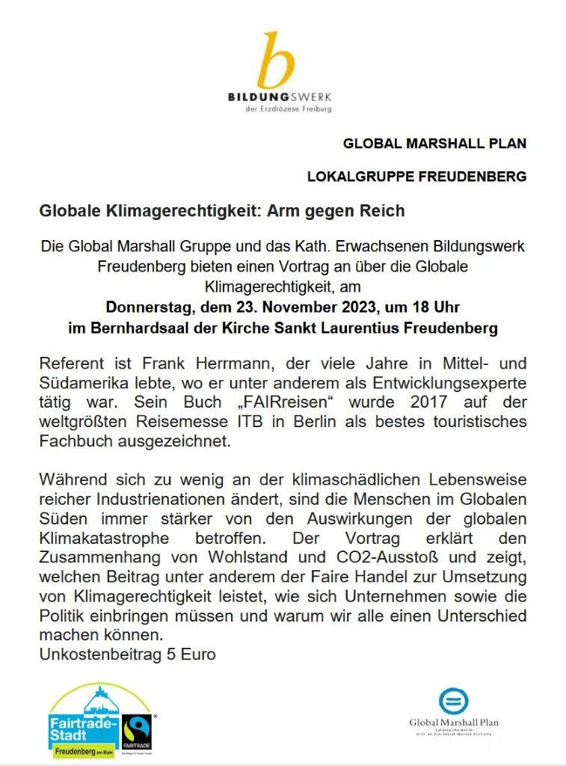
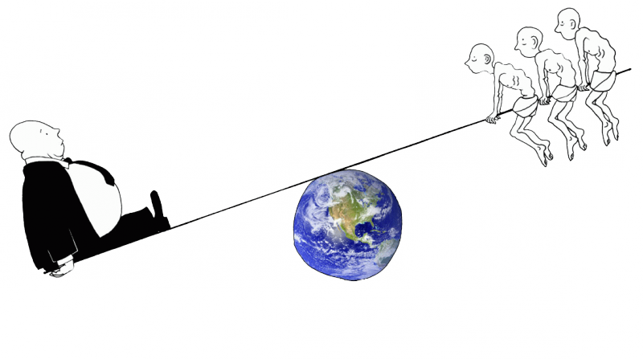
In Zusammenarbeit mit:


